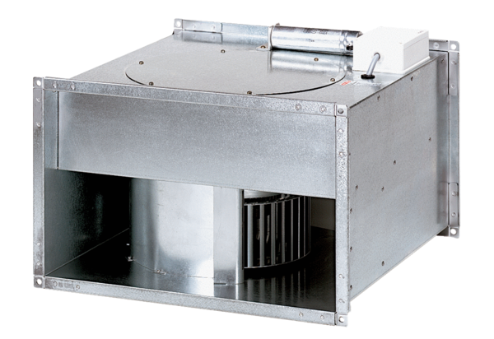Csatornaventilátor DPK 22/4 BCsomagolási egység: 1 darabVálaszték: D
Termékszám: 0086.0661Gyártó: MAICO

